NỘI DUNG DẠY ONLINE TUẦN 11
MÔN ÂM NHẠC
Khối 6
CHỦ ĐỀ 3 : BIẾT ƠN THẦY CÔ (T2)
I. Lý thuyết âm nhạc.
-Nhịp $\begin{matrix}4 \\ 4\end{matrix}$
-Nhịp $\begin{matrix}4 \\ 4\end{matrix}$ hay còn có kí hiệu là C có 4 phách trong 1 ô nhịp , mỗi phách có giá trị bằng 1 nốt đen, phách 1 mạnh , phách 2 nhẹ, phách 3 mạnh vừa, phách 4 nhẹ.
- Ví dụ:
-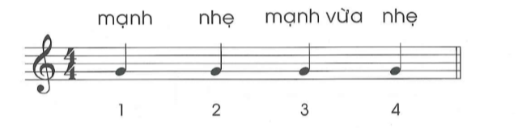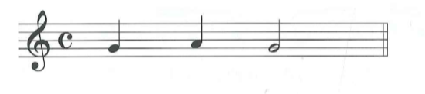
-Cách đánh nhịp $\begin{matrix}4 \\ 4\end{matrix}$

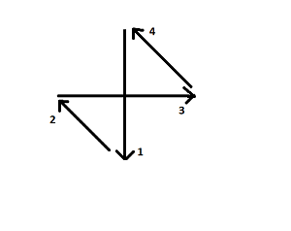
II Nhạc cụ .
Nhạc cụ tiết tấu : Bài thực hành số 3
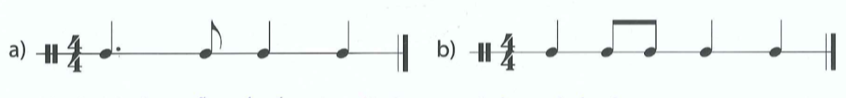
https://www.youtube.com/watch?v=5DBv8mEYprs&t=85s
Học sinh tham khảo thêm hướng dẫn trong video để hiểu bài và học bài tốt hơn.

